TA教學助理申請程序

說明 (原則上因為希望可以讓學生領到最多的錢)：

1. 系上不會主動幫學生投保健保，因投保健保須先從原本投保單位退出，並會減少實領金額。
2. TA薪資以一次請領為原則，因分月份請領每個月都要扣勞保/勞退費用，實領金額會少很多。以上兩點若學生有疑問，可以來系辦找助理討論。
3. 若同意一次請領薪資，請填寫並繳交同意**書(如附件三)**。

第一步驟 目前TA為勞僱型教學助理需加保勞保/勞退

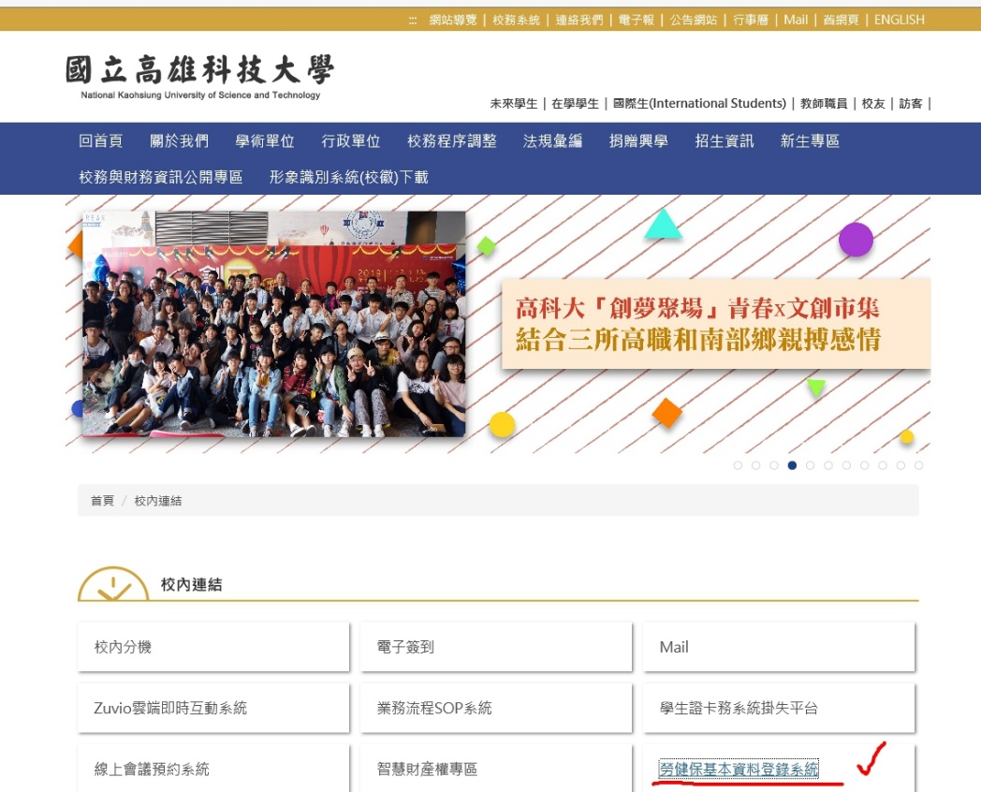

第二步驟 注意是否要加健保，加入學校健保須從原來單位退出

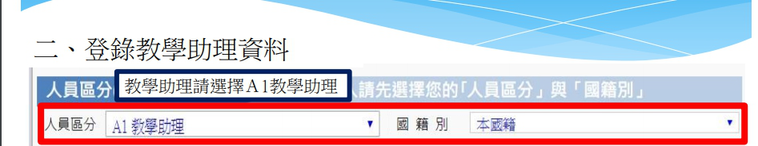

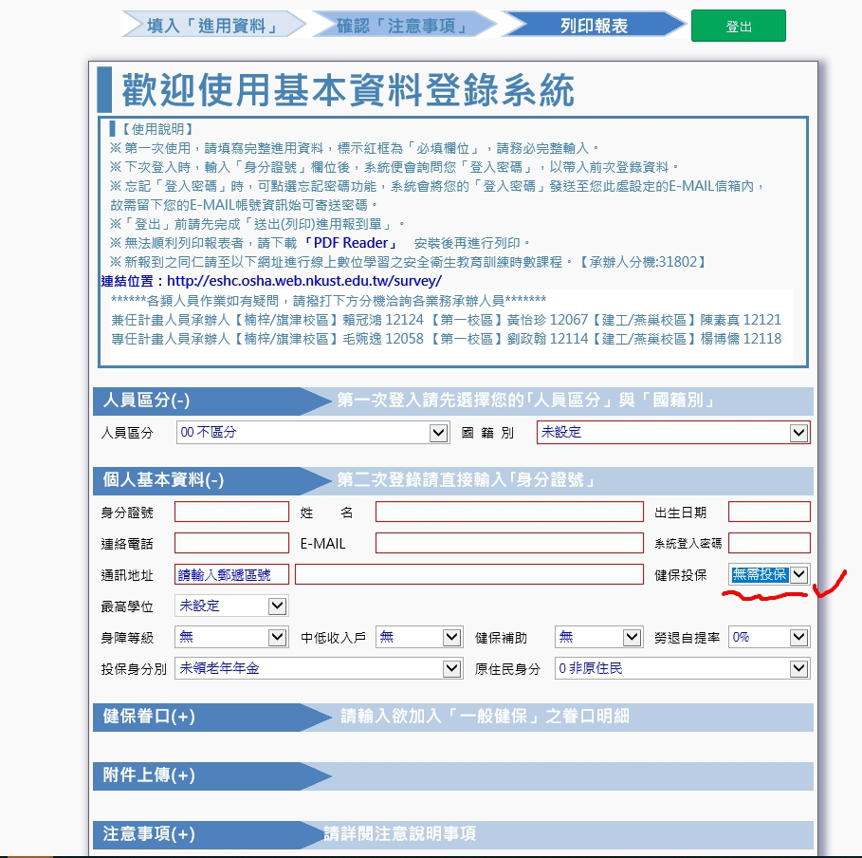

填畢系統須送出將申請表或**勞健保個資同意書**列印出來簽名**交至系辦公室**

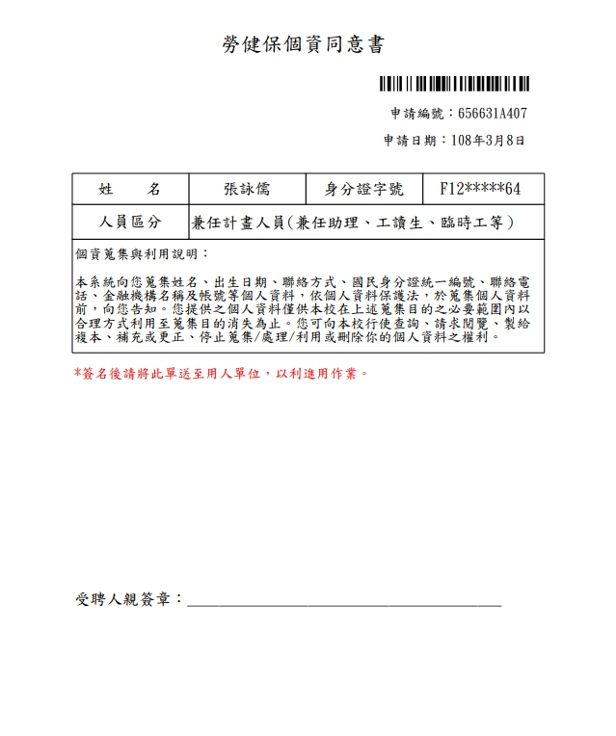

**教學助理**

*若來不及列印**勞健保個資同意書**，可跳出畫面在重新進入key身分證字號和密碼即可在進入列印，密碼要記住未來修改資料都要從此系統進入

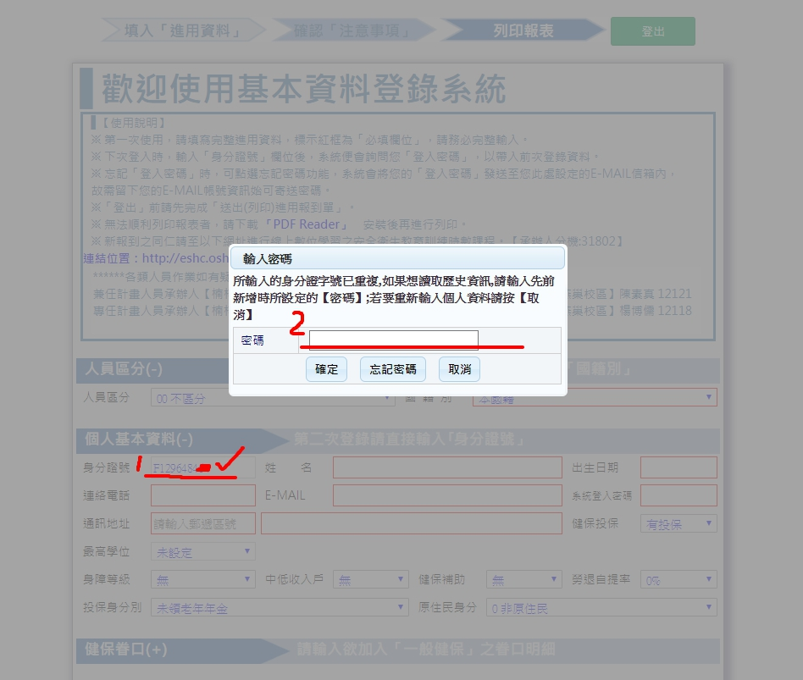

★第三步驟 請填寫個人基本資料google表單：

https://forms.gle/eGK4xWSsAEyEANu88

第四步驟 每月請領(或一次請領)須至人事室網站簽寫日誌 (之後核薪會再通知簽寫)

